**Lunes**

**Femoral y Aductores y abductores**

Curl en la máquina 8 repeticiónes con tu último peso sosteniendo 3 segundos arriba 5 repeticiónes aumentando peso sosteniendo 3 segundos 4 series

Prensa para femoral 8 repeticiónes con tu último sosteniendo 3 segundos abajo 5 repeticiónes aumentando peso sosteniendo 3 segundos abajo

Sentadilla sumo con barra 8 repeticiónes con tu último peso sosteniendo 3 segundos abajo 5 repeticiónes aumentando peso sosteniendo 3 segundos abajo 4 series

Prensa para Aductores 8 repeticiónes con tu último peso sosteniendo 3 abajo 5 repeticiónes aumentando peso sosteniendo 3 segundos abajo 4 series

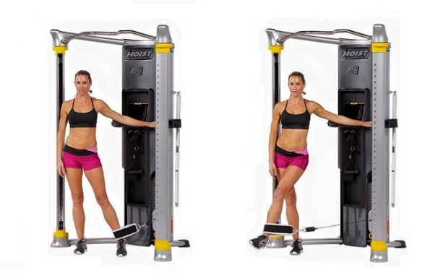Aductores y abductores en polea baja 8 repeticiónes con tu último peso 5 repeticiónes aumentando peso sosteniendo 3 segundos arriba

Desplantes laterales con mancuerna con un pie en el banco 8 repeticiónes con menos peso sosteniendo 3 segundos abajo 5 repeticiónes aumentando peso sosteniendo 3 segundos abajo 4 series

Pantorrilla en la costurera a tres posiciones 8 ,8,8 con peso medio